LA-2002 계열 3118 1/3
☆C버튼을 누를 때마다 이하의 순서로 디지털 부분이 전환된다.
시간 모드 월드타임 모드 알람모드 스톱워치 모드 타이머 모드 Edit 모드
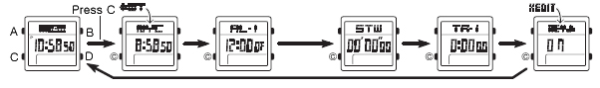
☆시간 모드 ☆월드타임 사용법
시간 모드와 월드타임 모드는 서로 연결이 되어 월드 타임 모드에서는 세계48도시(29타임 존)
있다. 의 시간을 볼 수 있다.

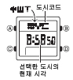
그래서 시간과 날짜를 맞추기 전에 현 거주지 도시 코드를 정확하게 조정되어야 한다.
■Display화면 변경
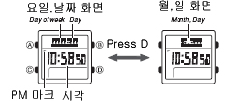

■시간 날짜 조정
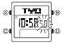
1. 시간 모드 →A 버튼 →
초 부분 디지트 발광
2.C 버튼→아래의 그림처럼 디지트 자리 이동
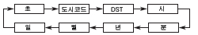
3. 원하는 자리에 디지트 이동 후 아래 표와 같이 시간 및 날짜 세트
화면 | 작동 | 버튼
50 | 초 세팅 | D 버튼
TYO | 현 도시 코드 | D/B 버튼
 | 썸머타임 ON/OFF | D 버튼
10:58 | 시/분 세팅 | D/B 버튼
 | 년/월/일/요일 수정 | D/B 버튼
4. A 버튼→작업 완료
■DST ON/OFF
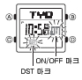
1. 시간 모드 →A 버튼 →초 디지트 발광
2. C 버튼 →DST 세팅 화면
3. D 버튼 →DST ON/OFF 선택
4. A 버튼 →세팅 완료

■도시 찾기
월드 타임 모드에서 D/B버튼
을 누를 때마다 도시 코드와 각 시간이 표시 된다.

■summer time(DST)에 대해서
summer time은 DST(Daylight Saving Time) 이라고도 하며 보통 시간보다 1시간 빠른 여름 시간 제도이다.
summer time은 나라마다 다르고 채용 안 하는 나라도 있기 때문에 주의하세요.
■summer time 설정/해제
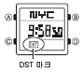
1.월드타임 모드→D/B버튼
→원하는 도시 코드 선택
2. A 버튼 → DST 선택 시간 및 비 선택 시간 선택

※ “GMT”표시에서는summer time설정을 못한다.

☆알람 사용법
■알람에 대해서
●일반 알람
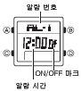
설정한 시간이 되면 약20초 동안 소리가 난다.
5건의 알람이 가능;
●시보
매 정각마다 소리가 난다.

■알람 시간 세트
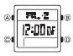
1. 알람 모드 →D/B 버튼
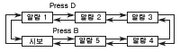
→원하는 알람 번호 선택
2. A 버튼 →디지트 발광
3. C 버튼 →디지트 자리 이동
4. D/B 버튼→원하는 알람 시간 세트
5. A 버튼→작업 완료
※알람 세트 할 때 (오전/오후 12/24시간제)를
확인 하세요.
■알람 기능ON/OFF
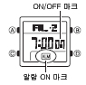
1. 알람 모드 →D/B 버튼→알람
선택
2.A 버튼 →알람 ON/OFF 선택

■시보ON/OFF
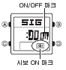
1. 알람 모드 →D/B 버튼 →시보 표시 이동
2. A 버튼 →ON/OFF 선택

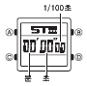
☆스톱워치 사용법
1/100초 단위로59분
59초99 (60분 계)까지 계측 가능.
이 범위를 지나가면 0부터
계속해서 계측한다.

■계측방법
스톱워치모드에서 D버튼을 누를 때마다 계측 개시/종료한다.
*계측 중 B 버튼을 누르면 표시는 멈춰도 내부 에서는 계속해서 계측할split계측이 된다.
●일반 계측 *STOP한 후 다시D버튼을 누르면 표시 되어 있는 타임에 계속해서 계측한다.
D → D → D → D → B
START STOP RESET STOP CLEAR
●split 타임 계측(중간 경과 시간 계측)
D → B → B → D → B
START SPLIT 해제 STOP CLEAR
●1,2등 동시 계측
D → B → D→ B → B
START 1등 goal 2등 goal 2등 타임 CLEAR

☆타이머
계측 시간 : 1분~24시간
■타이머 사용
1. 타이머 모드 →B 버튼 →원하는 타이머 선택
•타이머가 00이 되면 알람 음이 10초간 울리고 자동적으로 꺼진다.
2/3
2. D 버튼 →타이머 시작 →D 버튼→일시 정지 →D 버튼 →작동
•완전한 정지→D 버튼 →일시 정지 후B버튼
■타이머 세트
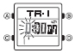
1.타이머 모드 →B 버튼
→원하는 타이머 선택 →A 버튼 (길게)→디지트 발광
2. C 버튼→아래의 그림처럼 디지트 자리 이동

3. D/B 버튼→원하는 타이머 시간 세트
화면 | 작동 | 버튼
0:00 | 시, 분 세팅 | D/B 버튼
 | ON/OFF 선택 | D 버튼
4. A 버튼 →세트 완료

☆EDIT 모드
이 모델은 다음과 같은 기능을 부수적으로 선택할 수 있다.
①버튼 음 ON/OFF
②알람 음 패턴
③12/24시간 표시
④00-초 표시 ON/OFF
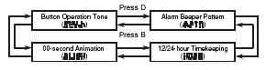

※EDIT 모드→D/B 버튼→원하는 기능 선택
■버튼음 ON/OFF
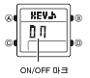
1. EDIT모드 →D/B버튼 →기능 선택
2. A 버튼→ON/OFF 선택

■알람 음 패턴
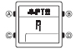
1. EDIT모드 →D/B버튼 →기능 선택
2. A 버튼→선택

■12/24시간 선택
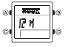
1. EDIT모드 →D/B버튼 →기능 선택
2. A 버튼→선택

■00-초 표시 선택
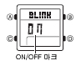
1. EDIT모드 →D/B버튼 →기능 선택
2. A 버튼→선택

■도시 코드
시계 내부에 첨부 되어 있는 원본 매뉴얼 뒷면 참조

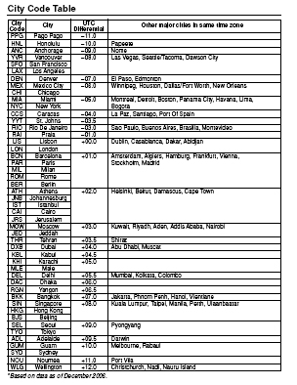

3/3

